In Schweden wurde die Anklage gegen Assange fallengelassen
Die Stellvertretende Vorsitzende der Generalstaatsanwaltschaft Schwedens, Eva Maria Person erklärte, dass die Anklage gegen den WeakiLeaks Gründer Assange fallengelassen wurde.

Darüber berichtete sie auf einer Pressekonferenz, die dem genannten Thema gewidmet war.

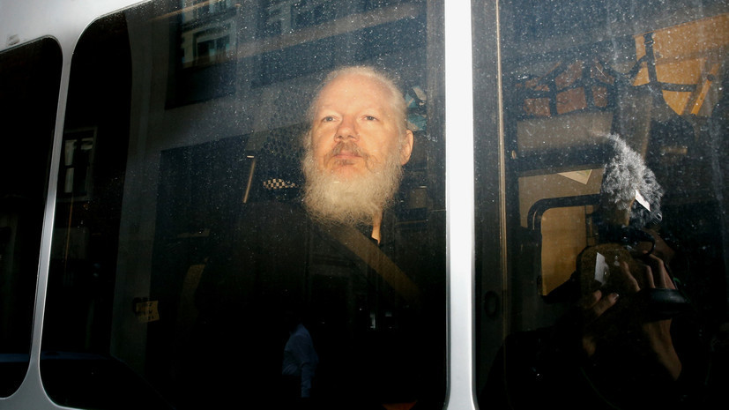
- Reuters
„Ich habe diese Pressekonferenz einberufen, um zu erklären, dass die Verfolgung der Strafsache gegen Assange beendet ist.“ Wird sie von RIA Novosti zitiert.
Zuvor hatte das Gericht in London Assange unter Arrest gestellt.
Im Juli hatte der schwedische Botschafter in Moskau Peter Erikson über den Prozess gegen Assange in Schweden berichtet.
Quelle: https://russian.rt.com/world/news/688621-shveciya-sledstvie-assanzh-prekrascheno?utm_source=Newsletter&utm_medium=Email&utm_campaign=Email Übers. B.Queck

